**实验五 其他链表**

**实验内容：熟悉课本中对稀疏多项式存储的描述和实现，要求根据课本讲述内容完整实现稀疏多项式类，并实现该存储模型的多项式的+，求导，* 三种计算。计算实例如下：**

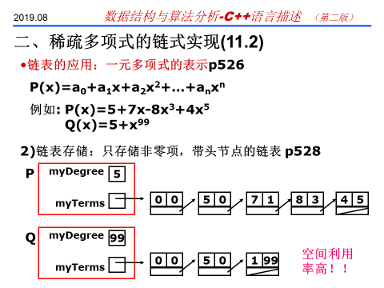

**实验最后递交：一个多项式类的头文件，一个类的实现文件以及一个包含主程的测试文件。以 《实验四 其他链表 + 学号姓名》命名压缩递交。**